Colegio San Sebastian de Los Andes
PRUEBA DE MATEMATICA SEGUNDO MEDIO
TEMA: ANGULOS EN LA CIRCUNFERENCIA

NOMBRE : _________________________________ CURSO: 2º ______FECHA :____
- En la figura, arco DE = 39º, arco FH = 45º, luego ángulo x =  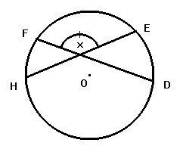 | - Según la figura, ángulo $α=?$ y ángulo $β=?$  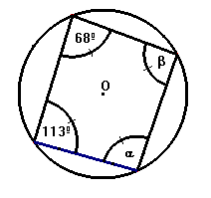
- En la figura el valor de los ángulos $α,β$ son respectivamente:  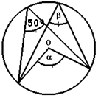 | - En la figura, arco GH=146º ; arco EF=31º, entonces ángulo $α$=?  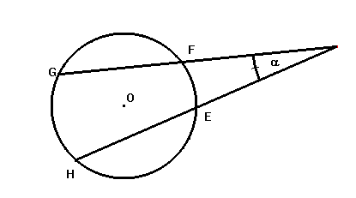
- En la figura, AB es diámetro, si ángulo $α=\text{23}º$, entonces ángulo $β=?$  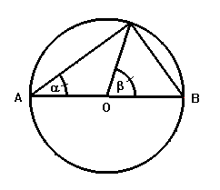 | - En la circunferencia de la figura, arco BC=80º, entonces ángulo $α=?$  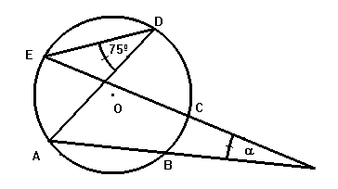
- En la circunferencia de la figura, ángulo $α=\text{48}º$, arco EF=70º, entonces el arco CD=?  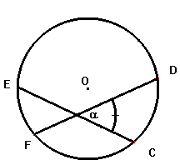 | - La siguiente figura muestra un trapecio de bases AB y CD inscrito en la circunferencia, entonces $∠z\text{+∠}y−∠x=$  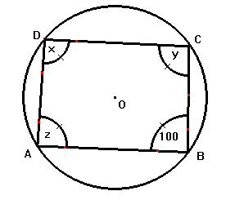

Colegio San Sebastian de Los Andes
PRUEBA DE MATEMATICA SEGUNDO MEDIO
TEMA: ANGULOS EN LA CIRCUNFERENCIA

NOMBRE : _________________________________ CURSO: 2º ______FECHA :____
- En la figura, arco DE = 49º, arco FH = 54º, luego ángulo x = | - Según la figura, ángulo $α=?$ y ángulo $β=?$  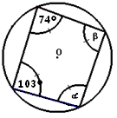
- En la figura el valor de los ángulos $α,β$ son respectivamente:  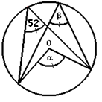 | - En la figura, arco GH=156º ; arco EF=34º, entonces ángulo $α$=?
- En la figura, AB es diámetro, si ángulo $α=\text{32}º$, entonces ángulo $β=?$ | - En la circunferencia de la figura, arco BC=70º, entonces ángulo $α=?$
- En la circunferencia de la figura, ángulo $α=\text{54}º$, arco EF=60º, entonces el arco CD=? | - La siguiente figura muestra un trapecio de bases AB y CD inscrito en la circunferencia, entonces $∠z\text{+∠}y−∠x=$  